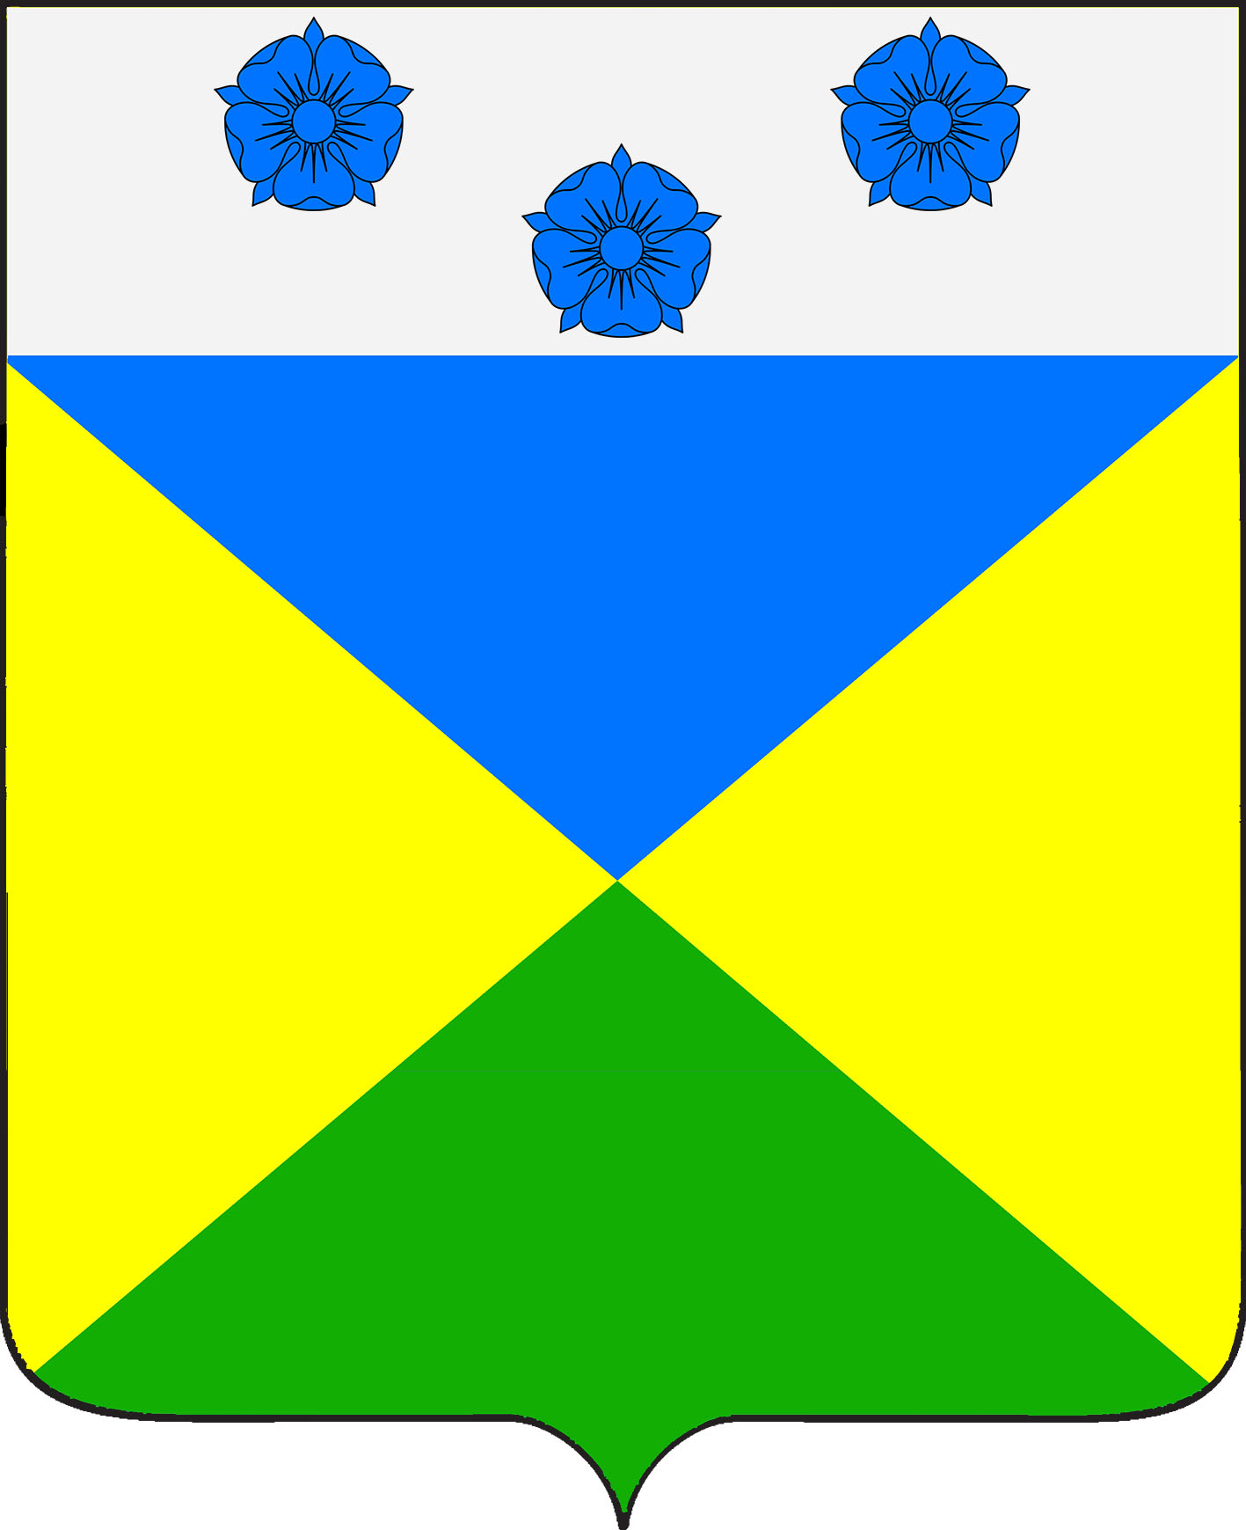

СОВЕТ ОТРАДО-ОЛЬГИНСКОГО СЕЛЬСКОГО ПОСЕЛЕНИЯ
ГУЛЬКЕВИЧСКОГО РАЙОНА

РЕШЕНИЕ

от 08.02.2024 № 1
село Отрадо-Ольгинское

О внесении изменения в решение
Совета Отрадо-Ольгинского сельского поселения
Гулькевичского района от 23 января 2014 г. № 4 «Об
утверждении Положения об оплате труда работников
муниципального казенного учреждения «Учреждение по
обеспечению деятельности органов местного
самоуправления и муниципальных учреждений
Отрадо-Ольгинского сельского поселения
Гулькевичского района»

В соответствии с Федеральным законом от 6 октября 2003 года № 131-ФЗ «Об общих принципах организации местного самоуправления в Российской Федерации», Совет Отрадо–Ольгинского сельского поселения Гулькевичского района р е ш и л:
1. Внести в приложение к решению Совета Отрадо-Ольгинского сельского поселения Гулькевичского района от 23 января 2014 г. № 4 «Об утверждении Положения об оплате труда работников муниципального казенного учреждения «Учреждение по обеспечению деятельности органов местного самоуправления и муниципальных учреждений Отрадо-Ольгинского сельского поселения Гулькевичского района» изменение, изложив раздел 2 в следующей редакции:
«2. Размер и порядок установления должностных окладов
Должностные оклады работников муниципального казенного учреждения «Учреждение по обеспечению деятельности органов местного самоуправления и муниципальных учреждений Отрадо-Ольгинского сельского поселения Гулькевичского района» устанавливаются в следующих размерах:

Наименование должности  (профессии) | Размер месячного должностного оклада (рублей)
1 | 2
1. Должности специалистов и служащих
Руководитель | 8441,0
Специалист по работе с молодежью | 5535,0
Специалист | 6030,0
Инструктор по спорту | 5782,0
2. Профессии рабочих
Водитель автомобиля | 6212,0
Уборщик служебных помещений | 3983,0
Тракторист | 5782,0
Подсобный рабочий | 5055,0
Рабочий по благоустройству | 3983,0
Сторож | 3983,0
Итого: | 44737,0

Должностные оклады увеличиваются (индексируются) в сроки и в пределах размера повышения (индексации) согласно, решения о бюджете Совета Отрадо-Ольгинского сельского поселения Гулькевичского района.
При увеличении (индексации) должностных окладов их размеры подлежат округлению до целого рубля в сторону увеличения.».
2. Администрации Отрадо-Ольгинского сельского поселения Гулькевичского района опубликовать настоящее решение в общественно-политической газете Гулькевичского района «В 24 часа» и разместить на сайте Отрадо-Ольгинского сельского поселения Гулькевичского района в информационно-телекоммуникационной сети «Интернет».
3. Контроль за выполнением настоящего решения возложить на депутатскую комиссию Совета Отрадо-Ольгинского сельского поселения Гулькевичского района по бюджету, налогам, сборам, муниципальной собственности, экономике, торговле, предпринимательству и инвестиционной политике.
4. Решение вступает в силу после его официального опубликования и распространяется на правоотношения, возникшие с 1 февраля 2024 г.

Глава Отрадо-Ольгинского сельского поселения Гулькевичского района  ________________В.В. Дьяченко |  | Председатель Совета  Отрадо-Ольгинского сельского поселения Гулькевичского района  _______________Т.Н. Мавренкова

